**BAB III**

**METODE PENELITIAN**

**3.1 metode perekayasaan**

Adapun metode yang digunakan dalam penelitian ini adalah mengadopsi metode waterfall yang pengerjaan dari suatu sistem dilakukan secara berurutan atau secara linear, meliputi beberapa aspek agar menguatkan hasil dari penelitian yang dilakukan, yang meliputi aktifitas seperti Gambar 3.1

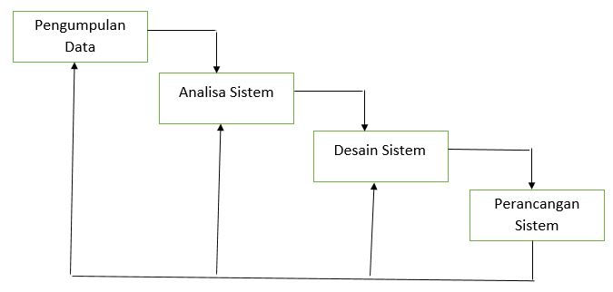

Gambar 3.1 gambaran umum sistem

**3.1.1 pengumpulan data**

Dalam melakukan kebutuhan sistem adapun metode pengumpulan data yang digunakan dalam perekayasaan ini adalah :

1. Observasi

Pengamatan merupakan metode pengumpulan data dengan cara mendatangi langsung ke tempat yang akan diteliti. Dalam hal ini tempat yang diteliti adalah Dinas Kebudayaan dan Pariwisata Kabupaten Banyuwangi dan di sanggar seni Yakso Birowo yang terletak di Kecamatan Purwoharjo Kabupaten Banyuwangi.

1. Studi Literatur

Studi literatur merupakan penelusuran literatur yang bersumber dari buku, jurnal, karya ilmiah ataupun hasil perekayasaan yang sudah ada yang bertujuan untuk menyusun dasar teori yang digunakan dalam melakukan perekayasaan. Dalam sistem ini, yang akan menjadi studi literatur adalah buku-buku tentang web programming, buku perancangan web, jurnal penelitian serta laporan-laporan penelitian yang berhubungan dengan sistem yang nantinya akan dimuat dan dijadikan sebagai acuan untuk membangun sistem.

|  |  |
| --- | --- |
| **Deskripsi Penelitian** | **Hasil Penelitian** |
| 1. Aplikasi Multimedia Informasi Kecantikan Tradisional Berbasis Android.   **Tahun :**  2011  **Peneliti :**  Dewi Mensen Mariyati  **Metode penelitian:**  waterfall | 1. memberi informasi yang lengkap tentang masker kecantikan tradisional. 2. Sistem informasi dapat menampilkan video cara pemakaian dan pembuatan masker kecantikan tradisional |
| 1. Sistem Informasi Pariwisata Dan Kebudayaan Di Pulau Adonara Flores Timur NTT Berbasis Android   **Tahun :**  2012  **Peneliti :**  Thomas Appolonarius  **Metode penelitian :**  waterfall | 1. Memberi kemudahan informasi pariwisata dan budaya lokal pulau adonara dengan mudah dan cepat 2. Sistem informasi yang lebih interaktif dengan menampilkan video dan map ke tujuan tempat wisata. |
| 1. Aplikasi Panduan Pengguna Pakaian Adat Bali Pria Berbasis Android   **Tahun :**  2012  **Peneliti :**  I gusti ngurah bagus  **Metode penelitian :**  waterfall | 1. Membantu pengguna dalam mempelajari tahap dalam menggunakan pakaian adat bali pria. 2. Sebagai literatur pengguna mengenai panduan cara bagi berpakaian adat bali pria. |

**3.2 Analisa Kebutuhan Sistem**

Analisa terhadap suatu sistem sangat diperlukan untuk mengetahui proses-proses yang sedang berjalan dalam suatu sistem. Tujuan mengetahui proses-proses tersebut adalah untuk memahami dan mengerti jalannya sistem, serta hambatan-hambatan yang terdapat dalam sistem tersebut. Pada tahapan ini yang perlu dilakukan adalah analisa terhadap sistem yang sedang berjalan dan bagaimana aliran data yang sedang berjalan yang akan digambarkan dalam bentuk analisa kebutuhan dan perancangan sistem. Kebutuhan sistem pada sistem informasi ini meliputi analisa kebutuhan fungsional dan analisa kebutuhan non-fungsional.

**3.2.1** **Analisa Kebutuhan Fungsional**

Analisa kebutuhan fungsional pada sistem informasi ini mengacu pada kemampuan suatu sistem untuk menggambarkan sistem secara detail. Analisa kebutuhan fungsional ini berdasarkan pengguna dapat dijabarkan antara lain :

1. User dapat melihat informasi mengenai diskripsi tari, foto tari, video tari,dan peta di aplikasi android.
2. User dapat melihat informasi mengenai diskripsi tradisi, foto tradisi, video tradisi dan peta di aplikasi android.
3. User dapat memainkan menu asah otak untuk bermain di aplikasi android.

**3.2.2 Analisa Kebutuhan Non-Fungsional**

Tahapan ini meliputi elemen-elemen apa saja yang dibutuhkan untuk sebuah sistem yang akan dibangun, spesifikasi masukan yang diperlukan sistem, maupun keluaran yang dihasilkan dari sistem, dan proses-proses yang dibutuhkan sampai sistem tersebut diimplementasikan. Kebutuhan non-fungsional terbagi menjadi dua bagian yaitu analisis perangkat keras (*hardware*) dan analisis perangkat lunak (*software*).

1. Kebutuhan Perangkat Keras

Perangkat keras atau *hardware* merupakan peralatan fisik dari komputer yang dapat kita lihat dan rasakan. *Hardware* atau perangkat keras ini adalah salah satu perangkat yang sangat penting, karena tanpa *hardware* sebuah aplikasi yang dibangun tidak akan berjalan tanpa adanya perangkat keras.

1. Laptop axioo neon hnm
2. Processor core i3
3. RAM 4GB

2. Kebutuhan Perangkat Lunak

Perangkat lunak atau *software* adalah istilah umum untuk data yang diformat dan disimpan secara digital, serta berbagai informasi yang dibaca dan ditulis oleh komputer. Spesifikasi perangkat lunak yang dibutuhkan dalam menunjang pembuatan sistem informasi.

1. Eclipse juno dan android sdk yang digunakan untuk merancang tampilan maupun rancangan program untuk aplikasi Client.
2. Notped++ digunakan untuk editor web server
3. Web service digunakan sebagai penghubung antara aplikasi client dengan web server.

**3.3 Desain Sistem**

Desain sistem Merupakan tahap penyusunan proses, data, aliran proses dan hubungan antar data, antar muka aplikasi dan memenuhi kebutuhan sesuai dengan hasil perancangan kebutuhan pengguna media informasi kebudayaan Banyuwangi, seperti yang terlihat pada gambar 3.1

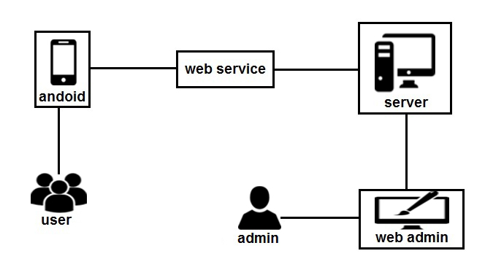

Gambar 3.1 gambaran umum sistem

**3.3.1 Desain Sistem Pada Web Server**

Gambaran umum sistem ini menjelaskan alur atarmuka sistem dengan user saat menjalankan web server media informasi kebudayaan Banyuwangi. Di dalam sistem terdapat menu tari, menu budaya, menu peta, dan menu kuis. Pada menu tari terdapat menu tambah tari dan daftar tari, di dalam daftar tari admin bisa melakukan update serta delete data tari. Pada menu budaya terdapat menu tambah budaya dan daftar budaya, di dalam daftar budaya admin bisa melakukan update serta delete data budaya. Pada menu peta terdapat tampilan peta. Pada menu kuis terdapat menu tambah kuis dan daftar kuis. Gambaran umum sistem dapat dilihat pada gambar 3.2.

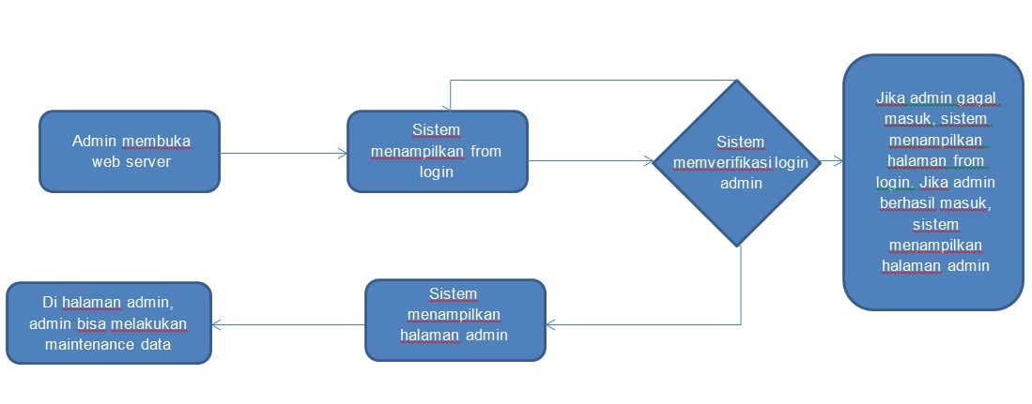

Gambar 3.2 gambaran umum web server

**3.3.2 Desain Sistem Pada Android**

Gambaran umum sistem ini menjelaskan alur antarmuka sistem dengan user saat menjalankan media informasi kebudayaan Banyuwangi. Di dalam aplikasi android terdapat menu tari, tradisi, asah otak, dan tentang. Di dalam menu tari terdapat list tari dan ketika user memilih salah satu tari sistem menampilkan halaman baru yang berisi gambar dan terdapat tiga menu yaitu menu diskripsi, lokasi, dan video. User memilih menu diskripsi sistem menampilkan diskripsi tentang tari yang dipilih oleh user. User memilih menu lokasi sistem menampilkan lokasi dimana tarian tersebut berada atau sering di pertunjukkan. User memilih menu video sistem menampilkan video tarian. Menu asah otak berisi kuis tentang kebudayaan banyuwangi yang bisa di mainkan oleh user. Gambaran umum sistem dapat dilihat pada gambar 3.3.

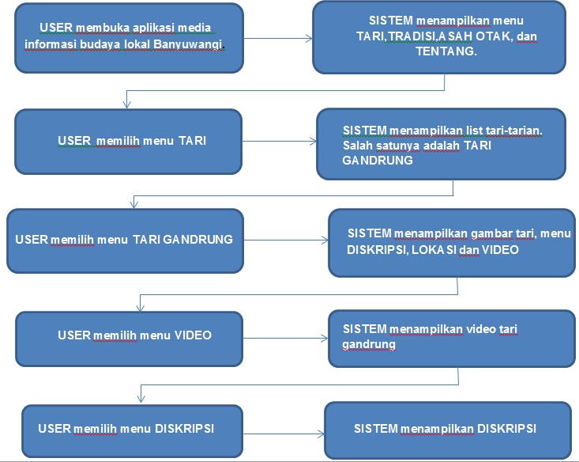

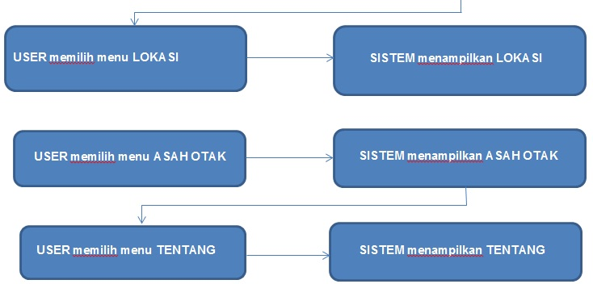

Gambar 3.3 gambaran umum pada android